5.7.4.2.1.2 Cистема очистки теплоносителя первого контура (KBE)
Дата | 09.2013
Главный инженер проекта | Ю.А. Роледер
Нормоконтроль | М.С. Мартынова
Проверил | К.М. Ильинский
Главный специалист | М.Р. Багерман
Разработал | Е.Г. Здерева
Всего листов | 21
Содержание
5.7.4.2.1.2.1 Функции 3
5.7.4.2.1.2.2 Проектные основы 3
5.7.4.2.1.2.2.1 Классификация 3
5.7.4.2.1.2.2.2 Функциональные требования 3
5.7.4.2.1.2.2.3 Защита от превышения давления 3
5.7.4.2.1.2.2.4 АСУ ТП 4
5.7.4.2.1.2.2.5 Электроснабжение 4
5.7.4.2.1.2.2.6 Вентиляция и охлаждение помещений 4
5.7.4.2.1.2.2.7 Оборудование и материалы 4
5.7.4.2.1.2.2.8 Испытания и проверки 4
5.7.4.2.1.2.2.9 Требования к системам, связанным с системой KBE 5
5.7.4.2.1.2.2.10 Требования к компоновке 5
5.7.4.2.1.2.3 Общее описание 6
5.7.4.2.1.2.3.1 Описание технологической схемы 6
5.7.4.2.1.2.3.2 Связи с другими системами 6
5.7.4.2.1.2.3.3 Размещение компонентов 6
5.7.4.2.1.2.3.4 Компоненты системы 7
5.7.4.2.1.2.3.4.1 Оборудование 7
5.7.4.2.1.2.3.4.2 Арматура 8
5.7.4.2.1.2.3.4.3 Трубопроводы 8
5.7.4.2.1.2.4 АСУ ТП 8
5.7.4.2.1.2.5 Электроснабжение 8
5.7.4.2.1.2.6 Испытания и проверки 8
5.7.4.2.1.2.6.1 Пусконаладочные работы 8
5.7.4.2.1.2.6.2 Контроль и испытания при эксплуатации 9
5.7.4.2.1.2.7 Функционирование системы 9
5.7.4.2.1.2.7.1 Нормальная эксплуатация 9
5.7.4.2.1.2.7.2 Нарушения нормальных условий эксплуатации 9
LN2P.B.110.&.0UJA&&.KBE&&.054.CК.0001К_050704020102_F=1
5.7.4.2.1.2.8 Оценка безопасности 10
Приложение A (обязательное) Перечень защит, блокировок
и действий оператора 10
Приложение Б (обязательное) Ведомость точек контроля 10
Приложение В (обязательное) Габаритные чертежи оборудования 10
Перечень принятых сокращений 10
Ссылочные нормативные документы 10

5.7.4.2.1.2.1 Функции
Система очистки теплоносителя первого контура предназначена для обеспечения норм водно-xимического режима первого контура.
Слабощелочной восстановительный аммиачно-калиевый водно-химический режим с борной кислотой, принятый в проекте Ленинградской АЭС-2, обеспечивает минимальное радиоактивное загрязнение оборудования РУ и минимальную скорость коррозии конструкционных материалов оборудования РУ и активной зоны. Показатели качества теплоносителя первого контура приведены в 5.7.4.2.1.1 проектной документации.
Функциями системы КВЕ являются:
- очистка теплоносителя первого контура от растворенных примесей, находящихся в анионной и катионной форме;
- очистка теплоносителя первого контура от радиоактивных продуктов коррозии, находящихся в дисперсной форме;
- плавное регулирование аммиачно-калиевого водно-химического режима.
5.7.4.2.1.2.2 Проектные основы
5.7.4.2.1.2.2.1 Классификация
В соответствии с НП-001-97 (ОПБ-88/97) система очистки теплоносителя первого контура по назначению является системой нормальной эксплуатации, по влиянию на безопасность является системой важной для безопасности.
Все элементы системы КВЕ относятся к классу 3Н по НП-001-97 (ОПБ-88/97), к группе C по ПНАЭ Г-7-008-89.
Все элементы системы очистки теплоносителя первого контура относятся к категории сейсмостойкости I по НП-031-01.
5.7.4.2.1.2.2.2 Функциональные требования
В основу проектирования системы положена необходимость обеспечения поддержания норм качества теплоносителя и снижения мощности дозы радиоактивного излучения от оборудования первого контура, что обеспечивается традиционно используемыми на АЭС методами механической фильтрации и ионного обмена.
Поддержание норм ВХР первого контура по растворенным и дисперсным примесям обеспечивается очисткой теплоносителя на фильтрах системы KBE с постоянным расходом 30 т/ч.
Максимальная величина расхода теплоносителя через систему КВЕ определяется из условия необходимости очистки теплоносителя при борном регулировании, выводимого в этом режиме с расходом 60 т/час.
В соответствии с этим предусматриваются две независимые группы фильтров КВЕ10 и КВЕ50, включенные параллельно, каждая из которых рассчитана на постоянную очистку теплоносителя при работе РУ на мощности с расходом до 30 т/ч.
Такое решение обеспечивает на номинальном режиме при работе одной группы фильтров очистку 30 т/ч теплоносителя и наличие резервной группы фильтров, а при борном регулировании при одновременной работе двух групп фильтров очистку 60 т/ч теплоносителя.
5.7.4.2.1.2.2.3 Защита от превышения давления
Оборудование и трубопроводы системы, работающие при низком давлении, защищены от превышения давления в соответствии с требованиями ПНАЭ Г-7-008-89 «Правила устройства и безопасной эксплуатации оборудования и трубопроводов атомных энергетических установок».
Трубопроводы и оборудование системы KBE, работающие при высоком давлении, специальной защиты от превышения давления не требуют, так как эти трубопроводы непосредственно подсоединены к трубопроводам реакторной установки, и их защита обеспечивается предохранительными клапанами реакторной установки
5.7.4.2.1.2.2.4 АСУ ТП
Система КВЕ должна приводиться в действие оператором.
Должны быть предусмотрены контрольно-измерительные приборы для управления системой и контроля в процессе нормальной эксплуатации станции.
5.7.4.2.1.2.2.5 Электроснабжение
Система КВЕ должна иметь питание от системы надежного электроснабжения нормальной эксплуатации.
5.7.4.2.1.2.2.6 Вентиляция и охлаждение помещений
В помещениях, в которых расположено оборудование системы очистки теплоносителя первого контура KBE, должно обеспечиваться поддержание параметров окружающей среды, необходимых для работы оборудования.
5.7.4.2.1.2.2.7 Оборудование и материалы
Выбор оборудования и материалов, с учетом функций системы, осуществляется в соответствии с требованиями ПНАЭГ-7-008-89 и с учетом:
- требуемых физико-механических характеристик, технологичности, свариваемости, а также способности работать в условиях проектных характеристик рабочей среды;
- качества воды первого контура, указанного в 5.7.4.2.1.1 проектной документации;
- проведения дезактивации, в соответствии с 5.7.6.2.9 проектной документации;
- условий окружающей среды в помещениях, где располагаются компоненты системы.
Условия окружающей среды для оборудования, расположенного в герметичной оболочке, представлены в Техническом задании на реакторную установку 466П-ТЗ-001 (раздел 5).
5.7.4.2.1.2.2.8 Испытания и проверки
Изготовление и монтаж оборудования и трубопроводов производятся в соответствии с требованиями действующих нормативно-технических документов по безопасности в атомной энергетике и с требованиями рабочей документации.
Контроль качества при изготовлении и монтаже оборудования и трубопроводов проводится службами заводов-изготовителей и монтажных организаций в объеме требований "Программы контроля качества изделий атомной энергетики"
(ОСТ 108.004-10-88).
Контроль при монтаже и строительстве выполняется:
- группой авторского надзора Генпроектировщика;
- специальными службами монтажных организаций;
- кураторской службой Заказчика;
- инспекцией органов надзора в атомной энергетике.
По завершению работ по вводу энергоблока АЭС в эксплуатацию составляется отчетная документация, включающая в себя акты, протоколы, отчеты.
Перед пуском станции, а также после выполнения ремонта системы или отдельного оборудования, проводится полная серия испытаний системы КВЕ для проверки технических характеристик как системы в целом, так и отдельных ее элементов: работоспособность фильтров (расход воды на фильтры, перепад давления на фильтрах и фильтрах-ловушках), трубопроводов и арматуры по специальным пуско-наладочным программам.
При работе АЭС на энергетических уровнях мощности все элементы системы постоянно находятся в работе и не требуют дополнительной проверки и испытаний.
В процессе эксплуатации оборудования один раз в четыре года производится его техническое освидетельствование в соответствии с требованиями ПНАЭ Г-7-008-89.
Эксплуатационный контроль системы и ее элементов производится в соответствии с заводскими инструкциями по эксплуатации примененного в проекте оборудования и технологическим регламентом.
Гидравлические (пневматические) испытания основных элементов на прочность и плотность производятся в соответствии с ПНАЭ Г-7-008-89.
Результаты проверок и испытаний фиксируются в соответствующей документации.
5.7.4.2.1.2.2.9 Требования к системам, связанным с системой KBE
Для обеспечения работоспособности системы KBE необходимо функционирование следующих систем:
- системы электроснабжения нормальной эксплуатации;
- АСУ ТП;
- системы вентиляции и охлаждения помещений (KLA).
Система электроснабжения нормальной эксплуатации должна обеспечивать электропитанием электроприводные элементы системы во всех проектных режимах. Описание системы представлено в разделе 5.1 проектной документации.
АСУ ТП должна обеспечивать:
- автоматическое регулирование;
- логическое дискретное (автоматическое) управление (блокировки);
- технологические защиты оборудования;
- сбор и обработку информации о состоянии системы;
- технологическую, предупредительную и аварийную сигнализацию;
- регистрацию, протоколирование, архивирование и представление ретроспективной информации о технологических параметрах, переключениях в системе, работе автоматики;
Описание АСУ ТП представлено в разделе 5.7.8 проектной документации.
Система вентиляции и охлаждения помещений (KLA) должна обеспечивать поддержание параметров окружающей среды для условий нормальной эксплуатации оборудования. Описание системы вентиляции представлено в разделе 5.4 проектной документации.
5.7.4.2.1.2.2.10 Требования к компоновке
Компоновка системы и взаимное расположение элементов должны быть выполнены с учетом следующих основных принципов:
- обеспечение необходимых условий для нормального протекания предусмотренных проектом технологических процессов;
- сокращение до минимума технологических коммуникаций;
- для оборудования, трубопроводов и арматуры обеспечение доступа и условий для проведения технического обслуживания и ремонта в период ППР.
5.7.4.2.1.2.3 Общее описание
5.7.4.2.1.2.3.1 Описание технологической схемы
Технологическая схема системы очистки теплоносителя первого контура представлена на чертеже LN2P.B.110.&.0UJA&&.KBE&&.054.LG.0001К.
Система состоит из двух групп КВЕ10 и КВЕ50.
В состав каждой группы входят:
- фильтр смешанного действия КВЕ10АТ001 (КВЕ50АТ001);
- фильтр-ловушка КВЕ10АТ002 (КВЕ50АТ002);
- трубопроводы;
- арматура.
Система подключена к системе подпитки и борного регулирования первого контура KBA после доохладителя KBA10AC002.
Группы фильтров KBE10 и KBE50 подключены параллельно. После ионообменного фильтра в каждой группе установлена фильтр-ловушка. Предусмотрена линия байпасирования фильтров.
Предусмотрены трубопроводы подачи обессоленной воды и сжатого воздуха на гидровыгрузку и взрыхление, трубопроводы гидровыгрузки сорбентов и отвода вод взрыхления, трубопроводы дренажа, трубопроводы воздухоудаления, трубопроводы загрузки фильтров. Клапаны на входе в каждую группу фильтров имеют байпасную линию с дроссельной шайбой для обеспечения постепенного подъема давления при включении в работу.
5.7.4.2.1.2.3.2 Связи с другими системами
Система KBE имеет связи со следующими системами:
- системой подпитки и борного регулирования (КВА);
- системой сдувок оборудования здания реактора (KTB10);
- системой сбора протечек теплоносителя реактора (JET);
- системой дренажей оборудования здания реактора (КТА);
- системой подачи обессоленной воды (КВС-2);
- системой подачи технологического сжатого воздуха (QEB) через систему KBC-2;
- системой хранения жидких радиоактивных отходов (КРК);
- системой автоматизированного химконтроля первого контура (KUB);
- системой автоматизированного радиационного контроля первого контура (KUC);
- системой надежного электроснабжения нормальной эксплуатации;
- АСУ ТП;
- системой вентиляции и охлаждения помещений (KLA).
5.7.4.2.1.2.3.3 Размещение компонентов
Оборудование системы КВЕ располагается в герметичной части реакторного отделения (внутри защитной оболочки), относящейся к I категории сейсмостойкости, в помещении UJA02250, на отметке +2,70 м. Обслуживание оборудования и доступ в помещения при работе блока запрещается.
Вентильная камера расположена в помещении UJA00250 на отметке +0.00.
Доступ к оборудованию и условия для проведения технического обслуживания и ремонта оборудования, трубопроводов и арматуры обеспечиваются в период ППР.
Технологическое оборудование системы располагается в помещениях, имеющих категорию "В4" по взрывной и пожарной опасности в соответствии с НПБ 105-03 «Определение категорий помещений, зданий и наружных установок по взрывопожарной и пожарной опасности». Условия соблюдения пожарной безопасности определяются
НПБ 114-02 "Противопожарная защита атомных станций. Нормы проектирования" и общепромышленными СНиПами в части пожарной безопасности.
5.7.4.2.1.2.3.4 Компоненты системы
5.7.4.2.1.2.3.4.1 Оборудование
Габаритные чертежи оборудования представлены в приложении В.
Фильтры смешанного действия KBE10AT001, KBE50AT001
Фильтры предназначены для очистки теплоносителя первого контура от взвешенных продуктов коррозии и растворенных примесей в катионной и анионной форме.
Количество, шт. 2
Тип АФИ-1,0-16,0-С
Расчетное давление, МПа 17,64
Рабочее давление, МПа 16,1
Расчетная температура, °С 100
Рабочая температура, °С, не более 60
Диаметр внутренний, мм 960
Объем загрузки фильтрующего материала, м³ 1,3
Объем загрузки катионита, м³ 0,65
Объем загрузки анионита, м³ 0,65
Материал нержавеющая сталь
На данной стадии в качестве загрузки ФСД системы KBE в проекте заложены смолы, изготавливаемые фирмой Purolite (марки NRW600R и NRW100R,
РД ЭО 1.1.2.25.0161-2009).
Фильтр-ловушка фильтрующих материалов КВЕ10АТ002, КВЕ50АТ002
Фильтр-ловушка предназначена для улавливания ионообменной смолы в случае разрушения дренажной системы фильтров.
Количество, шт. 2
Тип АФЛ-0,3-16,0-С
Расчетное давление, МПа 17,64
Рабочее давление, МПа 16,1
Расчетная температура, °С 100
Рабочая температура, °С, не более 60
Диаметр внутренний, мм 358
Материал нержавеющая сталь
Перечень оборудования системы очистки теплоносителя первого контура представлен в спецификации LN2P.B.110.&.0UJA&&.KBE&&.054.SD.0001К.
5.7.4.2.1.2.3.4.2 Арматура
Арматура системы КВЕ отвечает требованиям НП-068-05 «Трубопроводная арматура для атомных станций. Общие технические требования». Арматура выполнена из нержавеющей стали аустенитного класса. Все соединения сварные.
Дроссельные шайбы KBE10BP002, KBE50BP001 на байпасе клапанов KBE10(50)AA103 устанавливаются для плавного повышения давления на фильтрах при включении системы в работу.
Перечень арматуры системы очистки теплоносителя первого контура представлен в спецификации LN2P.B.110.&.&&&&&&.KBE&&.054.SD.0001К.
5.7.4.2.1.2.3.4.3 Трубопроводы
Все трубопроводы выполнены из нержавеющей стали аустенитного класса. Все соединения сварные.
Применяется следующий сортамент трубопроводов высокого давления, согласно ОСТ 24.125.01-89:
Ду, мм | Дн х S, мм
100 | 133x14
50 | 57х5,5
25 | 32х3,5
15 | 18х2,5
Трубопроводы системы KBE в обвязке фильтров выполняются на расчетное давление 17,64 МПа и температуру 60 °С, остальные трубопроводы - на расчетное давление 17,64 МПа и температуру 300 °С.
5.7.4.2.1.2.4 АСУ ТП
Управление всеми элементами, имеющими электропривод, контроль за положением (состоянием) элементов, контроль технологических параметров, а также предупредительную и аварийную сигнализацию в полном объеме предусматривается выполнить на БПУ и РПУ.
Перечень защит, блокировок и действий оператора системы очистки теплоносителя первого контура представлен в приложении A.
Перечень точек контроля системы очистки теплоносителя первого контура представлен в приложении Б.
5.7.4.2.1.2.5 Электроснабжение
Элементы с электроприводом системы очистки теплоносителя первого контура обеспечиваются электропитанием 2 группы надежности системы надежного электроснабжения нормальной эксплуатации.
5.7.4.2.1.2.6 Испытания и проверки
5.7.4.2.1.2.6.1 Пусконаладочные работы
Перед пуском станции проводится полная серия испытаний системы KBE для проверки технических характеристик как системы в целом, так и отдельных ее элементов: работоспособность фильтров (расход воды на фильтры, перепад давления на фильтрах и фильтрах-ловушках), трубопроводов и арматуры по специальным пуско-наладочным программам.
Информация о пусконаладочных работах по системе очистки теплоносителя первого контура представлена в разделе 6.2 проектной документации.
5.7.4.2.1.2.6.2 Контроль и испытания при эксплуатации
Все элементы системы KBE постоянно находятся в работе и не требуют дополнительной проверки или испытаний.
5.7.4.2.1.2.7 Функционирование системы
5.7.4.2.1.2.7.1 Нормальная эксплуатация
При разогреве РУ теплоноситель направляется по байпасу фильтров КВЕ. После вывода РУ на МКУ непосредственно перед водообменом первого контура фильтры включаются в работу и происходит насыщение анионитной загрузки ФСД борной кислотой за счет поглощения ее из теплоносителя первого контура, а катионитной загрузки - аммиаком и калием.
Пуск фильтров в работу осуществляется через байпасные трубопроводы клапанов на входе в каждую линию фильтров. На данных байпасных линиях установлены дроссельные шайбы для обеспечения постепенного подъема давления при включении системы KBE в работу.
При работе реактора на мощности система работает в следующих режимах:
- режим постоянной очистки теплоносителя первого контура - в работе одна нитка фильтров, регулятор КBE10(50)АА201 поддерживает расход 30 м³/ч, очищенный теплоноситель направляется в напорную линию подпиточных насосов, и, частично (расход
6 м³/ч) - при борном регулировании малым расходом - может направляться в деаэратор;
- режим борного регулирования большим расходом - в работе две нитки фильтров, регуляторы КBE10(50)АА201 полностью открыты, теплоноситель направляется в деаэратор, регулятор KBA на линии продувки поддерживает расход 60 м³/ч.
При расхолаживании реактора в работе находятся две нитки фильтров. Очистка проводится расходом 60 м³/ч.
Фильтры смешанного действия KBE10AT001 и KBE50AT001 имеют смешанную загрузку: катионит и анионит в соотношении 1:1.
Контроль эффективности очистки и состояния фильтрующих материалов осуществляется посредством автоматизированного контроля (система KUB).
При исчерпании обменной емкости ионита проводится его замена. После загрузки фильтра свежей смолой производится его отмывка в течение 15 минут
В случае выработки емкости смолы одного фильтра имеется возможность отключить данный фильтр и очистку теплоносителя осуществлять на втором фильтре. После простоя фильтра перед включением в работу производится его отмывка.
Отработавшая ионообменная смола выгружается из фильтра в систему KPK посредством подачи воды и сжатого воздуха. Свежая смола загружается с использованием мобильного гидромонитора. Замена смолы проводится не чаще, чем один раз в год, в период ППР.
Для предотвращения выноса из системы КBE ионита при разрушении дренажной системы фильтра предусмотрена ловушка фильтрующих материалов.
5.7.4.2.1.2.7.2 Нарушения нормальных условий эксплуатации
При нарушениях нормальных условий эксплуатации и проектных авариях система KBE функционирует при выводе теплоносителя по линии продувки.
5.7.4.2.1.2.8 Оценка безопасности
Эксплуатационным нарушением для системы очистки теплоносителя первого контура является повреждение дренажной системы одного из фильтров, что обнаруживается по резкому повышению перепада давления на подключенном после аварийного фильтра фильтре-ловушке. При этом оператор отключает дефектную группу фильтров и включает в работу другую группу фильтров. Сорбенты из фильтра с поврежденной дренажной системой задерживаются фильтром-ловушкой.
Отказ в работе системы КВЕ, приводящий к невыполнению функций поддержания норм ВХР первого контура, не создает аварийной ситуации на АЭС. Невыполнение системой КВЕ функций по обеспечению норм водно-химического режима может привести к отклонению одного или нескольких показателей качества теплоносителя от нормируемых значений. Эксплуатационные пределы показателей качества теплоносителя и уровни действия персонала АЭС при отклонении показателей приведены в разделе 5.7.4.2.1.1 проектной документации.
Качественный анализ системы показывает, что она удовлетворяет предъявляемым нормативными документами требованиям по безопасности и обеспечивает выполнение своих функций во всех режимах, требующих ее работы. Отступлений от нормативно-технической документации нет.
Приложение A
(обязательное)
Перечень защит, блокировок и действий оператора
Таблица А.1 - Перечень защит, блокировок и действий оператора
Оборудование | Описание защит и блокировок
1. Клапан запорный на линии подачи теплоносителя на очистку  КВЕ10АА101 КВЕ50АА101 | Нормально открыт.  Управляется оператором с БПУ, РПУ и автоматически.  Закрывается автоматически при повышении температуры теплоносителя перед фильтрами выше 60 °.
2. Клапан запорный на линии подачи теплоносителя на очистку  КВЕ10АА102 КВЕ50АА102 | Нормально открыт.  Управляется оператором с БПУ, РПУ и автоматически.  Закрывается автоматически при повышении температуры теплоносителя перед фильтрами выше 60^{о}С.  Открывается автоматически при открытом КВЕ10АА101 (КВЕ50АА101) и при разнице между давлением в первом контуре и давлением после клапанов КВЕ10АА102, КВЕ10АА103 (КВЕ50АА102, КВЕ50АА103)меньше 0,03МПа.
3. Клапан запорный  КВЕ10АА103 КВЕ50АА103  на линии байпасирования клапана  КВЕ10АА102 КВЕ50АА102 | Нормально закрыт.  Управляется оператором с БПУ, РПУ и автоматически.  КВЕ10АА103 (КВЕ50АА103) закрывается при открытии КВЕ10АА102 (КВЕ50АА102).
4. Клапан запорный  КВЕ10АА106, КВЕ50АА105  после фильтра-ловушки  KBE10AT002 КВЕ50АT002 | Нормально открыт.  Управляется оператором с БПУ, РПУ и автоматически.  Закрывается автоматически при повышении температуры теплоносителя перед фильтрами выше 60 °С.
5. Клапан запорный  КВЕ10АА107 КВЕ50АА106  после регуляторов KBE10AA201 KBE50AA201 | Нормально открыт.  Управляется оператором с БПУ, РПУ и автоматически.  Закрывается автоматически при повышении температуры теплоносителя перед фильтрами выше 60 °С.
6. Клапан запорный  КВЕ10АА104 на байпасе фильтров | Нормально закрыт.  Управляется оператором с БПУ, РПУ.  Защитное открытие по температуре (КВА10СТ003) более  60 ^{о}С.  Защитное закрытие по температуре (КВА10СТ003) более  100 ^{о}С.  Автоматически открывается по программе (при одновременном закрытии двух клапанов на каждой линии КВЕ10 и КВЕ50, т.е. нет расхода через данные линии).  Автоматически закрывается по программе (при наличии сигналов об открытых клапан на линиях КВЕ10 или КВЕ50, т.е. есть расход через одну из данных линий).
7. Клапан запорный в обвязке фильтра  КВЕ10АА105 КВЕ50АА104 | Нормально открыт.  Управляется оператором с БПУ, РПУ.  Защиты и блокировки не предусмотрены.
8. Клапан регулирующий  КВЕ10АА201 КВЕ50АА201 | Нормально открыт.  Управляется оператором с БПУ, РПУ и автоматически.  Автоматически поддерживает заданный расход через каждую из групп фильтров.

Приложение Б
(обязательное)
Ведомость точек контроля
Таблица Б.1 - Ведомость точек контроля
Код KKS | Наименование измеряемого параметра | Tmax, ⁰С/ Pmax, МПа | Рабочее значение измеряемого параметра, минимальное/ максимальное значение | Трубопровод |  | Место/ способ снятия показаний | Класс безопасности по ОПБ 88/97 | Группа по ПНАЭГ-07-008-89 | Категория сейсмостойкости по НП-031-01 | Марка помещения
 |  |  |  | Диаметр | Марка материала
KBE10CF001 | Расход на фильтр KBE10AT001 | 60  17,64 | 0/30  м³/ч | 100 | нж | блочная СКУ-НЭ, измерение, мониторы СВБУ и мозаика БПУ и РПУ | 3Н | C | I | UJA00250
KBE10CP001 | Давление перед фильтром KBE10AT001 | 60  17,64 | 0/17,64  МПа | 100 | нж | блочная СКУ-НЭ, измерение, мониторы СВБУ и мозаика БПУ и РПУ | 3Н | C | I | UJA00250

Код KKS | Наименование измеряемого параметра | Tmax, ⁰С/ Pmax, МПа | Рабочее значение измеряемого параметра, минимальное/ максимальное значение | Трубопровод |  | Место/ способ снятия показаний | Класс безопасности по ОПБ 88/97 | Группа по ПНАЭГ-07-008-89 | Категория сейсмостойкости по НП-031-01 | Марка помещения
 |  |  |  | Диаметр | Марка материала
KBE10CP002 | Перепад давления на фильтре KBE10AT001 | 60  17,64 | 0/0,1  МПа | 100 | нж | блочная СКУ-НЭ, измерение, мониторы СВБУ и мозаика БПУ и РПУ | 3Н | C | I | UJA00250
KBE10CP003 | Перепад давления на фильтре-ловушке KBE10AT002 | 60  17,64 | 0/0,1  МПа | 100 | нж | блочная СКУ-НЭ, измерение, мониторы СВБУ и мозаика БПУ и РПУ | 3Н | C | I | UJA00250
10KBE10CP004 | Давление перед фильтрами 10KBE10AT001, 10KBE50AT001 | 60  17,64 | 0/17,64  МПа | 100 | нж | блочная СКУ-НЭ, измерение, мониторы СВБУ и мозаика БПУ и РПУ | 3Н | C | I | UJA02250

Код KKS | Наименование измеряемого параметра | Tmax, ⁰С/ Pmax, МПа | Рабочее значение измеряемого параметра, минимальное/ максимальное значение | Трубопровод |  | Место/ способ снятия показаний | Класс безопасности по ОПБ 88/97 | Группа по ПНАЭГ-07-008-89 | Категория сейсмостойкости по НП-031-01 | Марка помещения
 |  |  |  | Диаметр | Марка материала
KBE10CT001 | Температура перед фильтром KBE10AT001 | 60  17,64 | 20/60  °C | 100 | нж | блочная СКУ-НЭ, измерение, мониторы СВБУ и мозаика БПУ и РПУ | 3Н | C | I | UJA02250
KBE50CF001 | Расход на фильтр KBE50AT001 | 60  17,64 | 0/57,6  м3/ч | 100 | нж | блочная СКУ-НЭ, измерение, мониторы СВБУ и мозаика БПУ и РПУ | 3Н | C | I | UJA00250
KBE50CP001 | Давление перед фильтром KBE50AT001 | 60  17,64 | 0/17,64  МПа | 100 | нж | блочная СКУ-НЭ, измерение, мониторы СВБУ и мозаика БПУ и РПУ | 3Н | C | I | UJA00250
KBE50CP002 | Перепад давления на фильтре KBE50AT001 | 60  17,64 | 0/0,1  МПа | 100 | нж | блочная СКУ-НЭ, измерение, мониторы СВБУ и мозаика БПУ и РПУ | 3Н | C | I | UJA00250
KBE50CP003 | Перепад давления на фильтре-ловушке KBE50AT002 | 60  17,64 | 0/0,1  МПа | 100 | нж | блочная СКУ-НЭ, измерение, мониторы СВБУ и мозаика БПУ и РПУ | 3Н | C | I | UJA00250
KBE50CT001 | Температура перед фильтром KBE50AT001 | 60  17,64 | 20/60  °C | 100 | нж | блочная СКУ-НЭ, измерение, мониторы СВБУ и мозаика БПУ и РПУ | 3Н | C | I | UJA02250

Приложение В
(обязательное)
Габаритные чертежи оборудования
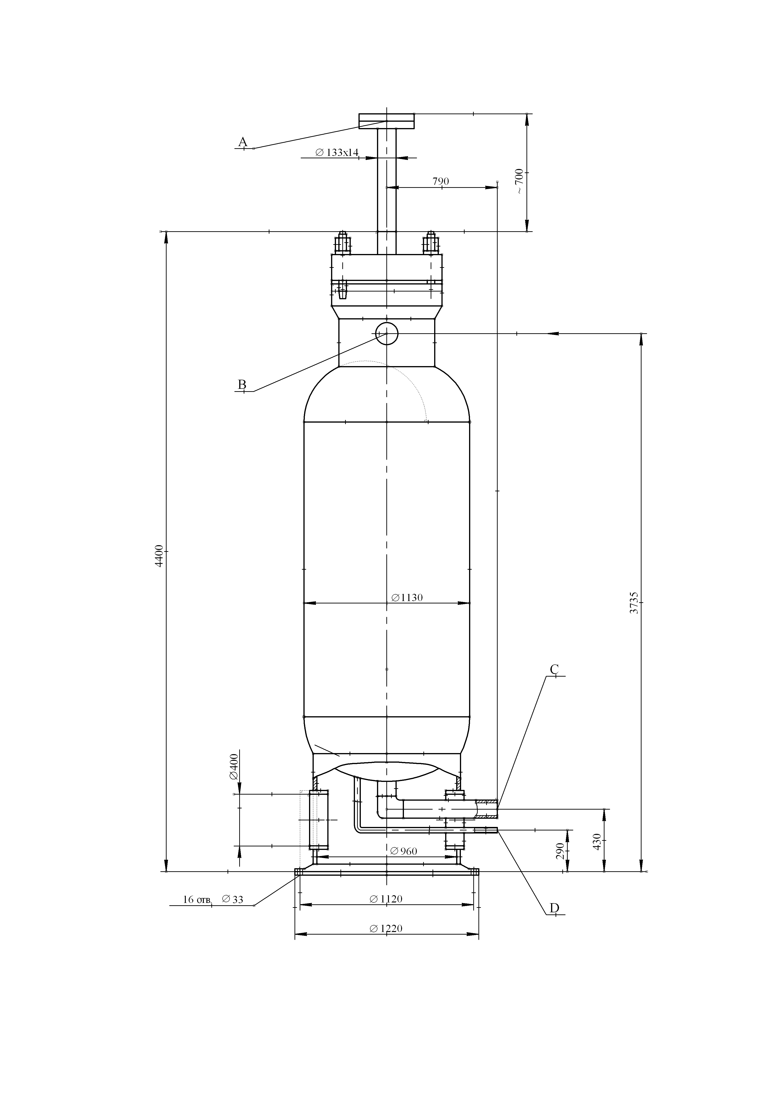
Перечень штуцеров
Обозначение | D_{nom} | Кол. | Назначение
A | 100 | 1 | Загрузка ионита
B | 100 | 1 | Подвод обрабатываемой воды
C | 100 | 1 | Отвод обрабатываемой воды
D | 25 | 1 | Дренаж
Рисунок В.1 - Габаритный чертеж ионообменных фильтров KBE10AT001, KBE50AT001
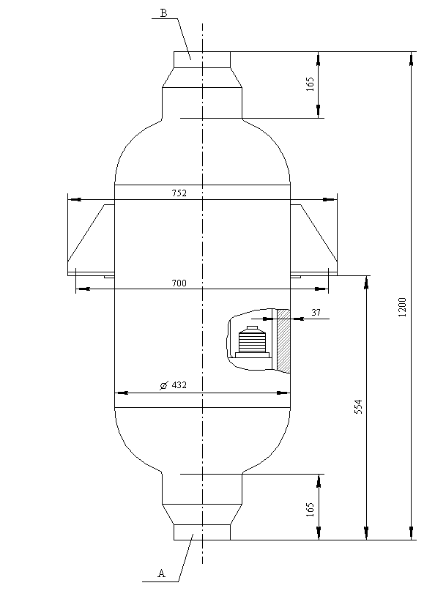
Перечень штуцеров
Обозначение | D_{nom} | Кол. | Назначение
A | 100 | 1 | Подвод обрабатываемой воды
B | 100 | 1 | Отвод обрабатываемой воды
Рисунок В.2 - Габаритный чертеж фильтров-ловушек фильтрующих материалов KBE10AT002, KBE50AT002
Перечень принятых сокращений
АСУ ТП | - автоматизированная система управления технологическими процессами
АЭС | - атомная электрическая станция
БПУ | - блочный пункт управления
ВХР | - водно-химический режим
МКУ | - минимально контролируемый уровень
ППР | - планово-предупредительный ремонт
РПУ | - резервный пункт управления
РУ | - реакторная установка
СВБУ | - система верхнего блочного уровня
СКУ НЭ | - система контроля и управления нормальной эксплуатации
ФСД | - фильтр смешанного действия

Ссылочные нормативные документы
Обозначение документа,  на который дана ссылка | Номер раздела, подраздела, пункта, подпункта, перечисления, приложения, разрабатываемого документа, в котором дана ссылка
НП-001-97 (ПНАЭ Г-01-011-97) Общие положения обеспечения безопасности атомных станций ОПБ-88/97 | 5.7.4.2.1.2.2.1
НП-031-01 Нормы проектирования сейсмостойких атомных станций | 5.7.4.2.1.2.2.1
ОСТ 24.125.01-89 Трубы бесшовные из коррозионно-стойкой стали для трубопроводов АЭС. Сортамент | 5.7.4.2.1.2.3.4.3
НПБ 105-03 Определение категорий помещений, зданий и наружных установок по взрывопожарной и пожарной опасности | 5.7.4.2.1.2.3.3
НПБ 114-02 Противопожарная защита атомных станций. Нормы проектирования | 5.7.4.2.1.2.3.3
ПНАЭ Г-7-008-89 (с изм. 1, 2) Правила устройства и безопасной эксплуатации оборудования и трубопроводов атомных энергетических установок | 5.7.4.2.1.2.2.1  5.7.4.2.1.2.2.7  5.7.4.2.1.2.2.8
РД ЭО 1.1.2.25.0161-2009 Требования к входному и эксплуатационному контролю ионообменных смол для атомных электростанций с водо-водяным энергетическим реактором | 5.7.4.2.1.2.3.4.1

